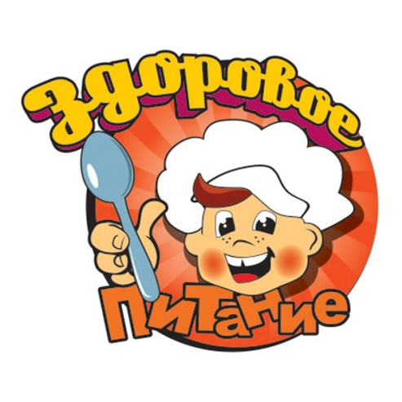
Информационная ежемесячная газета для родителей и детей Декабрь 2018 г.
Уважаемые читатели!
Обеспечение здоровья населения страны является важным, следовательно, основным направлением государственной политики в области здорового питания населения. Это нашло свое отражение в Российской программе «Здоровое питание – здоровье нации» и Республиканской целевой программе «Здоровое питание (2006-2010 годы)». Основные подходы к формированию культуры здорового питания обучающихся и воспитанников в Р Ф нашли отражение в Федеральных Государственных Образовательных Стандартах нового поколения(ФГОС), национальной образовательной инициативе «Наша новая школа». В основополагающих документах отмечается, что формирование культуры здорового питания должно начинаться с самых первых этапов обучения ребенка в дошкольном образовании и продолжаться на протяжении всех лет обучения с учетом возрастных особенностей. Министерство образования и науки Российской Федерации рекомендовало для использования в практической работе методические рекомендации «Формирование культуры здорового питания обучающихся и воспитанников», разработанные Институтом возрастной физиологии РАО.
Поэтому мы в этом году начинаем выпускать новую газету под названием «Правильное питание –залог здоровья»
В нашей газете вы сможете узнать:
- как правильно организовать питание детей дошкольного возраста, чем и как кормить ребенка, о пользе витаминов и многое другое…. Для этого мы решили в нашей газете выделить следующие рубрики:
- « Советы Доктора Айболита» - советы врачей, психолога, медсестры, народная медицина,
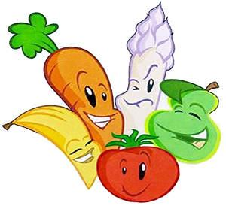
- «Очень вкусно!» - предлагаем вам ознакомиться с технологическими картами по которым наши повара готовят блюда для ваших детей в ДОУ, а также вам самим обменяться опытом (рецептами) приготовления ваших любимых семейных блюд.
- «Чем занять ребенка на кухне» мы познакомим вас с различными дидактическими играми , которые можно предложить ребенку для игры на кухне
- «Почитай-ка» -расскажем о книгах, которые вы сможете прочитать ребенку, и самим узнать что-то новое и интересное
- « Советы педагога» вы сможете ознакомиться с нашими консультациями, рекомендациями, памятками.
- « Говорят дети» мы будем узнавать мнение наших детей о питании.
- «Вместе с детьми» -рекомендации по организации совместной творческой продуктивной деятельности.
Уважаемые родители и дети!
По всем интересующим вопросам, с отзывами и предложениями просим обращаться к воспитателям группы .
Мы также просим принять участие в создании следующего номера нашей газеты.

Советы Доктора Айболита .
"Какие витамины нужны зимой детям?"
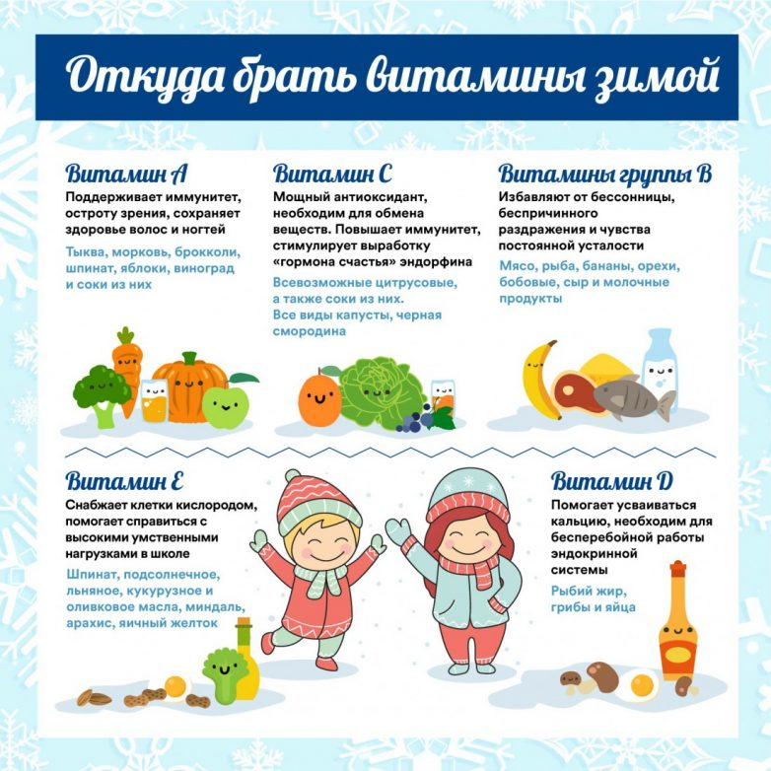
Зима — пора холода. Именно в это время происходит всплеск заболеваемости. Причем дети страдают не столько от простуд, сколько от нашествия вирусов при пониженном иммунитете. Выход есть: витаминизация.
Витамин С содержится в сладком перце, капусте: свежей и квашеной. Полезен также свежий капустный сок. Его можно употреблять еще при первых признаках простуды, и если болит горло. Также богаты витамином С шиповник (его можно заваривать), облепиха, рябина.
Витамин А. Конечно, это любимая детишками морковка. Надо помнить, что недостаточное количество витамина А влияет на появление у малышей бронхитов, ринитов, дерматитов и опрелостей, стоматитов. Зимой эти явления особенно обостряются.
Витамин Е — лучше всего выводит токсины из организма. В ситуации современной экологии это актуально и для детей. В отличие от витамина А, витамин Е плохо сохраняется в наших клетках, им сложно «запастись» на долгое время. Содержится в кукурузе.
Витамин В6 — один из самых важных витаминов, необходимых зимой. Один из лучших помощников в формировании детского иммунитета. Играет важную роль в процессе кроветворения, так как принимает участие в формировании лимфоцитов — защитных клеток крови. Если у малышей не хватает его в достаточном количестве, могут возникнуть нарушения ЖКТ. Поэтому в меню ребенка обязательно следует включать картофель, фасоль, горох, бобы.
Различные микроэлементы - содержатся в кабачках, патиссонах и тыкве. Тыква, например, содержит много калия и меди.
Витамин Д вырабатывается под воздействием солнечных лучей. Он полезен детям для предотвращения рахита, особенно в младенческом возрасте. Еще при недостатке витамина Д может появиться раздражительность, плаксивость, нервозность. Итак, в зимний период наиболее важно, чтобы в рационе ребенка присутствовали продукты, богатые витаминами. Не допускайте такого, чтобы на столе не было овощей и фруктов. Кроме того, меню крохи должно быть разнообразным. Ни в коем случае не кормите его каждый день одной картошкой или супом. Поверьте, в этот период ему нужно много самой разнообразной еды. Несколько раз в неделю давай крохе мясо. Этот источник белка также позитивно влияет на организм, способствует нормальному росту и развитию.
После еды или перед ней давай крохе стакан свежего сока. Если ребенок маленький, не забудь разбавить сок водой, чтоб не перегрузить желудок и поджелудочную малыша. Фреш – отличный источник витаминов и минералов. Вы можете использовать для его приготовления самые разные фрукты и овощи. Не ешьте сами и не давайте детям сладкие газированные напитки, конфеты и пирожные. Влияя негативно на пищеварительную систему, эти продукты снижают иммунитет. Замените их природными сладостями, которые намного полезнее.
Мед.сестра Зубакина Т.М
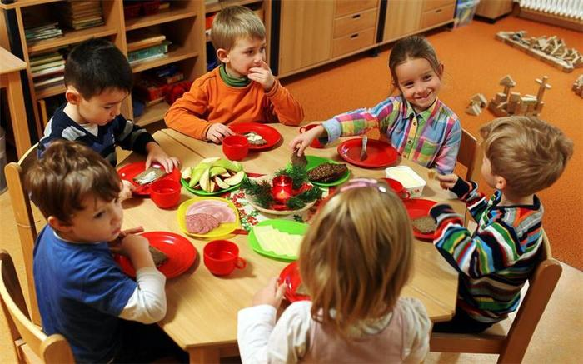
Что едят в детских садах за границей?
Питание в детском саду — один из «пунктиков» родителей дошкольника. Обратите внимание на разговор возвращающихся из детского сада мамы и ребенка. Наверняка, среди многочисленных маминых «Как? Что? Зачем?», будет и такой вопрос: «А что вы сегодня ели на обед?». Нам стало интересно, как дети питаются в детских садах за границей и мы провели небольшой сравнительный анализ. Как известно, все познается в сравнении.
Оказалось, во Франции, что ни день — разные виды сыров подают. Для тех детей, которые не особо приветствуют правильную пищу, существует разгрузочный «четверг», правда, не каждую неделю. В этот разгрузочный четверг у малышей наступает настоящий праздник живота — картошка фри с ветчиной стоят того, чтобы с понедельника по среду питаться исключительно органической пищей, а ее здесь хоть отбавляй — курица органик, йогурт органик и т.д. Конкуренцию слову «органик» во французском меню может составить разве что «соус винегрет» — им заправляются все салаты. В состав соуса входят уксус и горчица. Между прочим, похлеще будет нашего майонеза, о котором мечтают наши малыши, хоть раз его попробовавшие.
Питание в детском саду Италии вполне оправдывает ее репутацию как родины пиццы и всевозможных паст. Особое место занимает десерт. Летом даже дают мороженое. Вот бы наши дошкольники обзавидовались, правда?
Питание в детском саду в Германии не преподнесло для нас сюрпризов. Поразило лишь завидное постоянство. Вне зависимости от того, какое блюдо является основным в обед, гарнир остается неизменным — это вареные овощи.
Если во Франции существует разгрузочный четверг, то таким днем в Англии является пятница. Жители туманного Альбиона пошли еще дальше: картошку фри подают в сочетании с хот-догом. Особо хлебом здесь не наешься: каждый кусочек на счету, будь то булочка из хот-дога, или же а-ля лаваш в мясных рулетиках.
Видимо, «пейте дети молоко — будете здоровы» пришло к нам из Англии: практически каждый день на обед подается стакан молока.
Суп, без которого обед в родном детском саду немыслим, исключательно наша, российская традиция. Поэтому засилья первых блюд вы точно не встретите в детских садах за границей. Если только овощные супы, да и то раз в неделю.
Вот как питаются дети в детских садах за границей…

Технологические карты приготовления блюд для детского сада (ДОУ) по новому СанПиН 2.4.1.3049-13 "Санитарно-эпидемиологические требования к устройству, содержанию
и организации режима работы дошкольных образовательных организаций", пищевая ценность блюд, витамины, разрешенные блюда
Картофель, запеченный в сметанном соусе №151

Наименование продуктов ,полуфабрикатов | 1-3 года |  | 3-7 лет
 | Масса ,г
 | брутто | нетто | брутто | нетто
Картофель | 96 | 72/70 | 144 | 107/105
Или картофель молодой | 94 | 75/70 | 141 | 112/105
Соус №354, 367 | - | 40 | - | 60
Сыр | 2.2 | 2 | 3.2 | 3
Масло сливочное | 2 | 2 | 3 | 3
Масса полуфабриката | - | 112 | - | 168
Выход | - | 100 | - | 150
Технология приготовления
Сырой очищенный картофель нарезают кубиками и варят в подсоленной воде, воду сливают, картофель подсушивают, молодой картофель используют целыми клубнями. Подготовленный картофель укладывают на порционные сковороды или противень, смазанные маслом, заливают сметанным соусом, посыпают тертым сыром, сбрызгивают маслом и запекают. При отпуске посыпают зеленью. Требования к качеству
Внешний вид: картофель сохранил форму нарезки, равномерно полит соусом и запечен
Консистенция: сочная, слабо хрустящая
Цвет: продуктов, входящих в блюдо
Вкус: умеренно соленый Запах: запеченных продуктов, входящих в блюдо

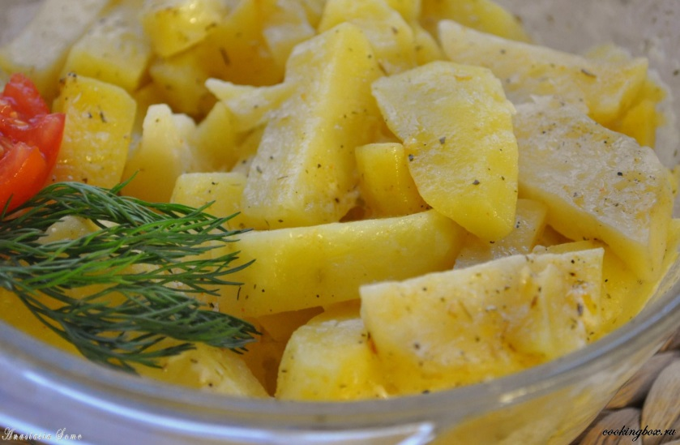

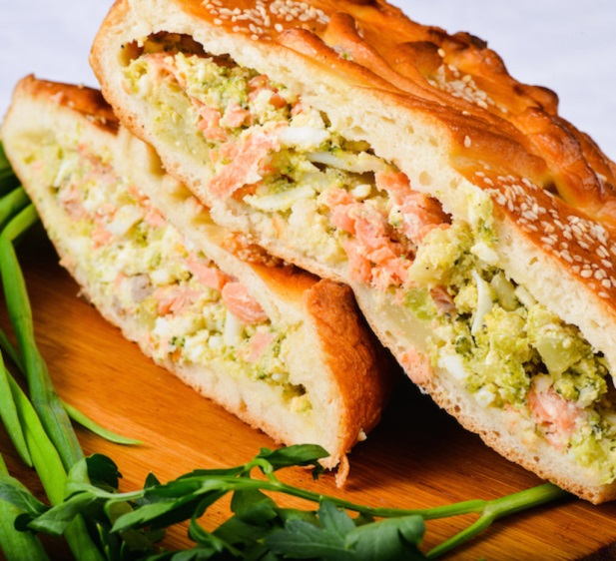
«По секрету- всему свету!»
Сегодня своим семейным кулинарным рецептом делится семья Тепликиной Леры.
«Рыбный пирог»:
Тесто слоеное дрожжевое — 900 г
Семга (стейки, или лосося) — 600 г
Творог (зернистый) — 200 г
Зелень (1 пучок укропа и 1 пучок петрушки ) — 2 пуч.
Каперсы (можете заменить маринованными корнишонами, мелко нарезав) — 2 ст. л.
Моцарелла (мини, можете заменить на обычную моцареллу, нарезав её кубиками) — 200 г
Яйцо куриное — 1 шт
Сливки (возьмите сливки 10% жирности) — 200 мл
Сыр сливочный — 100 г
Рецепт:
Подготовим филе сёмги, нашинкуем зелень петрушки и укропа. Откинем на сито зернистый творог, измельчим каперсы, моцареллу «мини» нарежем кружочками.
Выкладываем слоеное тесто по размеру формы, формируя борта. Распределяем по всей поверхности теста зернистый творог.
Предварительно откиньте зернистый творог на сито, хорошенько отжав влагу, иначе низ изделия будет клёклым.
Вторым слоем идёт рубленая зелень петрушки и укропа вперемешку с каперсами.
Третьим слоем выкладываем филе сёмги. Солим, перчим.
Завершающий слой – кружочки моцареллы. Накрываем сверху вторым слоем теста и защипываем края. Смазываем поверхность взбитым яйцом и делаем крестообразные надрезы для выхода пара. Ставим в духовку, разогретую до 190 градусов, и выпекаем 25-30 минут до золотистой корочки. Готовый пирог охладить, вытянув из формы, на решётке, чтобы дно пирога не отпарилось.
Выкладываем на блюдо и подаём к столу. Хрустящее тесто, нежнейшая рыбка, ароматная зелень и удовольствие вам гарантировано.
Очень вкусно этот пирог подавать с сырным соусом. Для его приготовления доведём до кипения 200 мл 10% сливок.
Добавить к сливкам 100 г сливочного сыра и 1 ст. л. нарезанной зелени укропа. Густоту соуса регулируйте на свой вкус, уменьшив количество сыра, либо увеличив количество сливок. Перемешать до однородности. Полить кусочек пирога сырным соусом и полакомиться в своё удовольствие. Соус можно использовать к сосискам, рыбе или как намазку на хлеб.
А если подать кусочек пирога с чашечкой рыбного бульона, то можно основательно поужинать или пообедать. Ещё можно приготовить этот пирог порционно. Пирог получается потрясающе вкусным! Обязательно приготовьте!

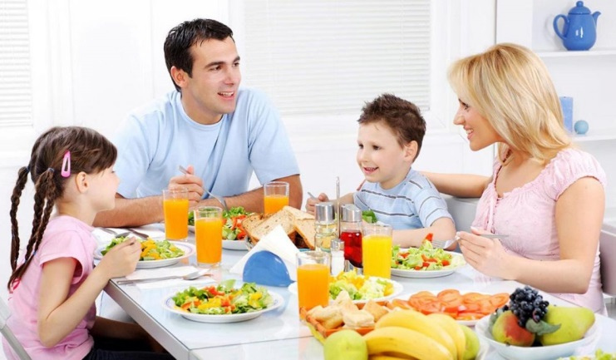
«Что должен знать родитель о здоровом питании»
1. Если Вы кормите ребенка дома после детсада, взгляните на меню дня перед уходом. Не готовьте те продукты или блюда, которые он уже ел.
2. В рационе ребенка – дошкольника: теплая и горячая пища не менее ¾ всего дневного рациона. И, конечно, основа – мясо, рыба, молочные продукты, макароны, крупы, хлеб, овощи и фрукты.
3. Белок. Организм растет, и только белок является строительным материалом. Источником легкоусваиваемого белка является мясо, лучше, если это будет телятина, мясо кур и индейки. Рыбу предпочтительно взять нежирную: треску, судака, хек, минтай, горбушу.
4. Не забывайте, что каждый день рацион питания ребенка должен состоять из молочных продуктов. Это могут быть кисломолочные – кефир, йогурт, ряженка, творог не более 5% жирности, молоко. Добавляйте молочные продукты в десерты, запеканки, каши, на бутерброды.
5. Рацион ребенка должен состоять из овощей, фруктов, соков.
6. Так бывает, что ребенок отказывается есть ту или иную пищу. Не уговаривайте, не заставляйте. Поинтересуйтесь, почему не хочет, попробуйте сами. Вы же тоже не все едите. Измените рецепт. Или этот же продукт добавьте в другое блюдо.
7. Чистую питьевую воду ребенок может пить, сколько хочет, а вот сладкие напитки нужно контролировать и ограничивать, а особенно это касается магазинных напитков.
8. В дошкольном возрасте норма сахара – 50 г в день. В сладкой газированной воде это превышение в 7 раз! Задумайтесь, прежде чем покупать такой напиток.
9. Под запретом острые приправы и грибы. Можно делать блюда чуть острее за счет лука, чеснока и совсем небольшого количества перца в различных соусах к мясу или рыбе.
10. Из круп отдайте предпочтение перловой, пшенной – в них есть клетчатка.
11. Не угощайте ребенка деликатесами – икрой, копченостями. Можно получить раздражение нежной слизистой оболочки желудка, а пользы 0%.
Газету подготовили  Анафриенко Л.А.,  Пасюта О.А.,  Рожкова С.С. | Газета распространяется среди детей и родителей МКДОУ д\с Красная шапочка» р.п. Линево  Тираж 12 экземпляров | Адрес редакции:  Р.п Линево  4 микрорайон дом 15,  (8)383- 43-33- 821;  e- mail: shapochka-linevo@mail.ru;  Адрес сайта: shapochka-linevo.ru

